TALLER DE COMANDOS BÁSICOS DE LINUX

1. sudo useradd josealvarez –m -‐> crear usuario con SU nombre y apellido

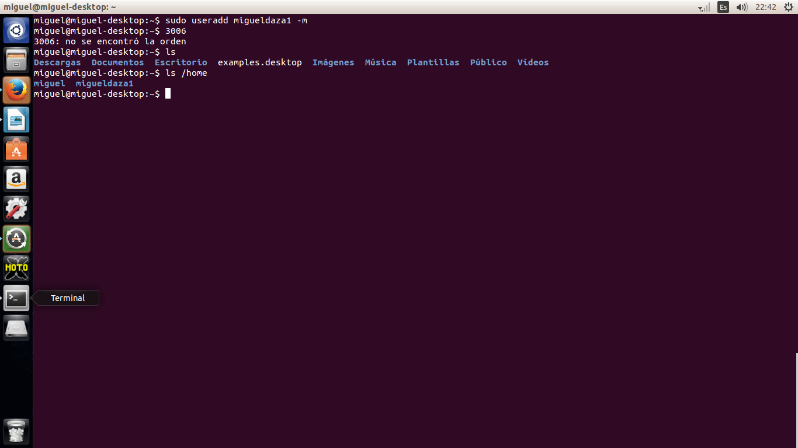
2. sudo passwd josealvarez -‐> asignar clave al usuario
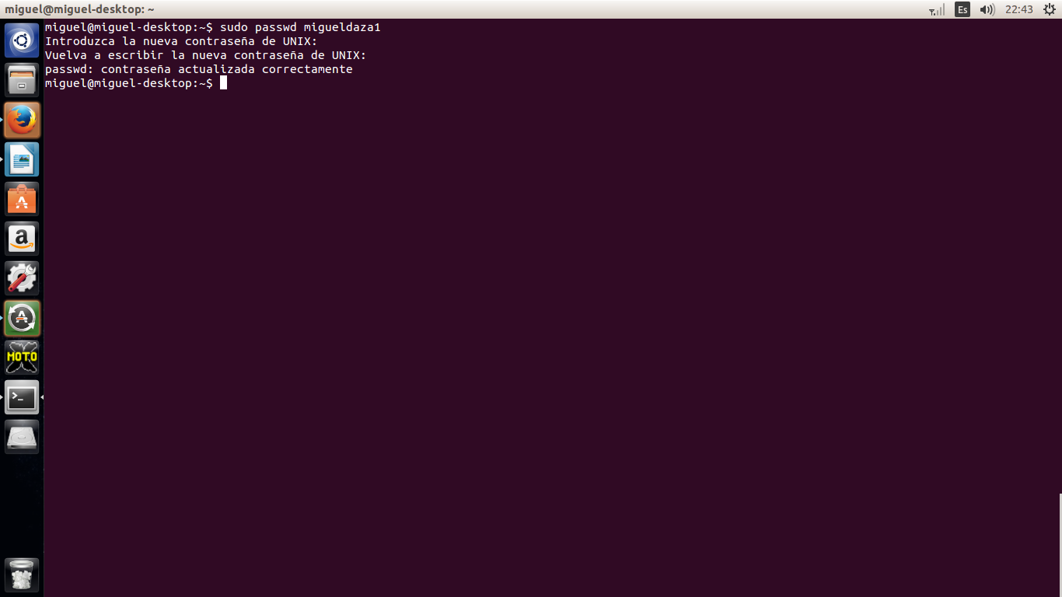

3. su josealvarez -‐> hacer login con su usuario

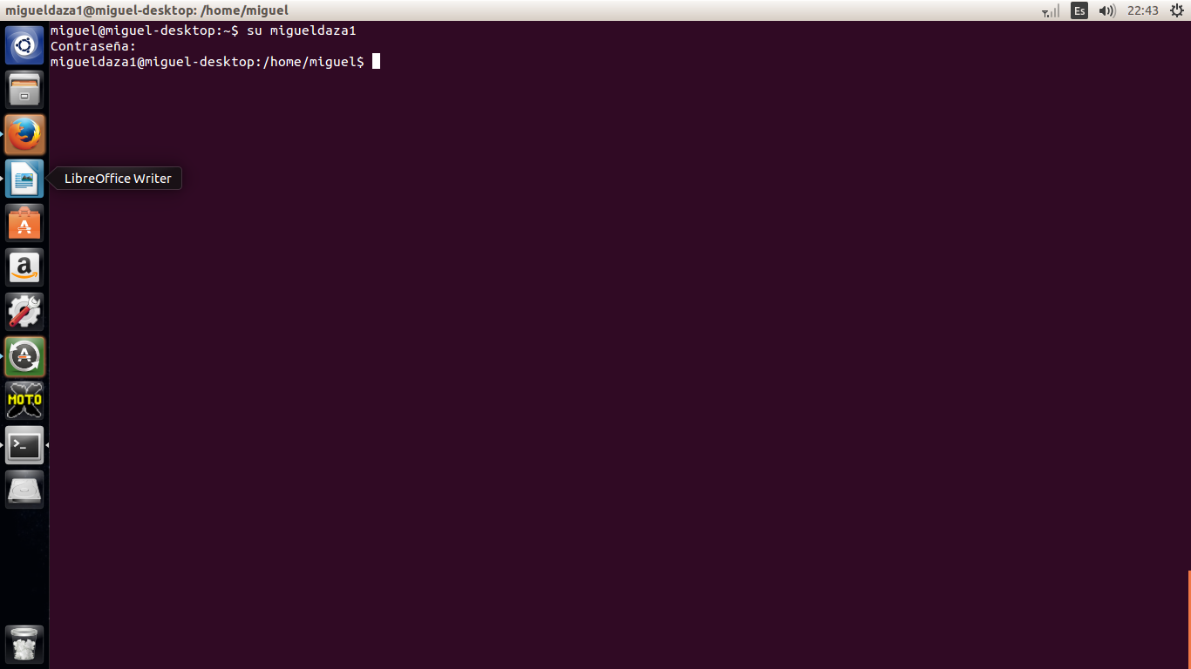

4. cd /home/usuario/ -‐>Dirigirse a la carpeta home del usuario

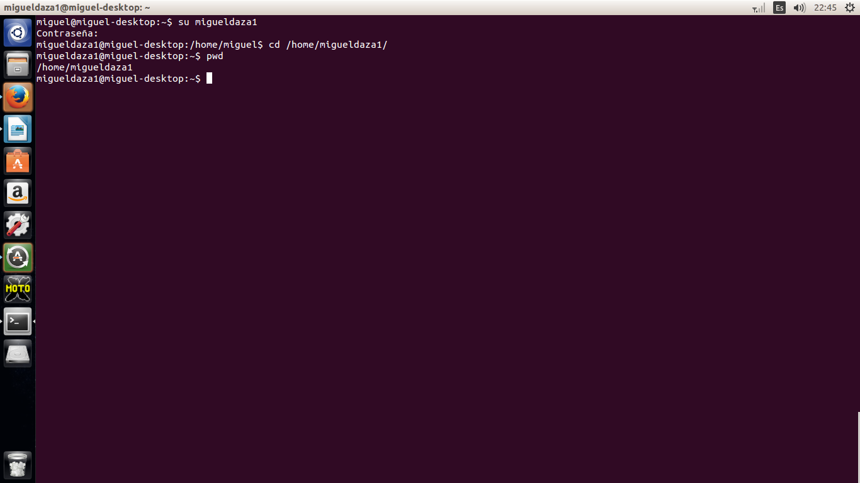

5. mkdir operativos -‐> Crear carpeta llamada operativos

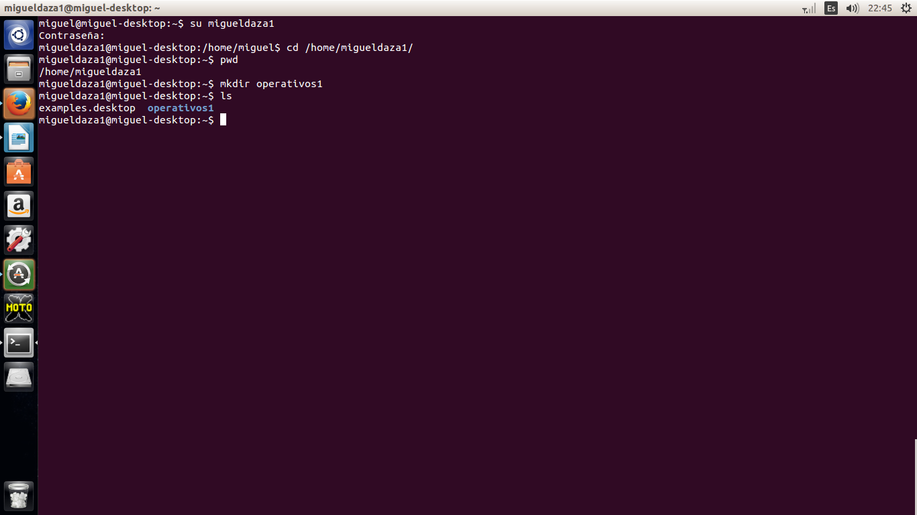

6. cd operativos -‐>cambiar de directorio
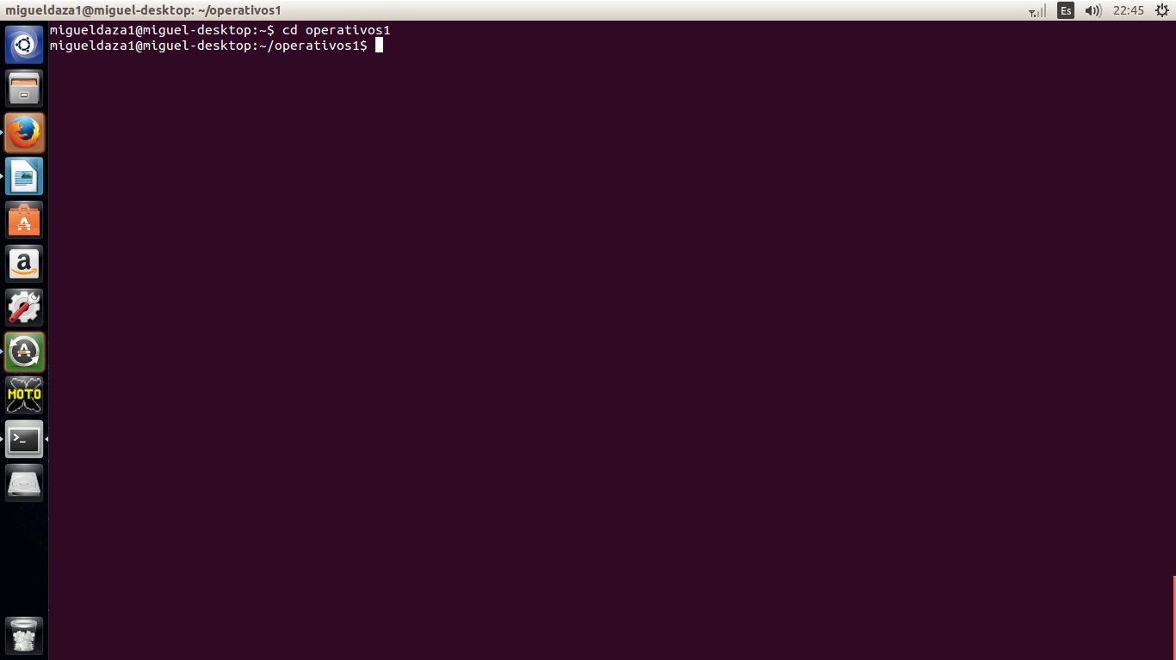

7. pwd -‐> mostrar ruta donde estoy actualmente

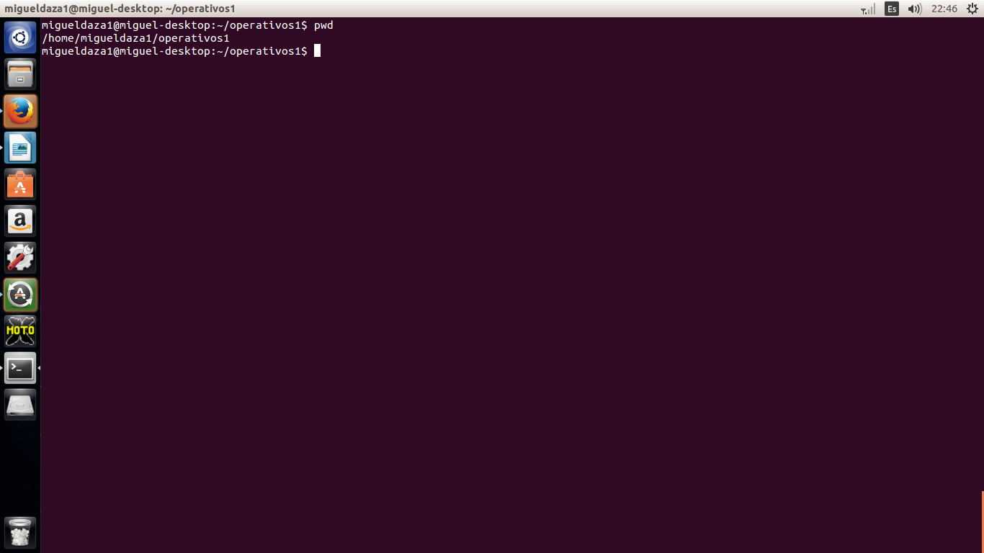
8. touch archivo.txt -‐> crear archivo de texto
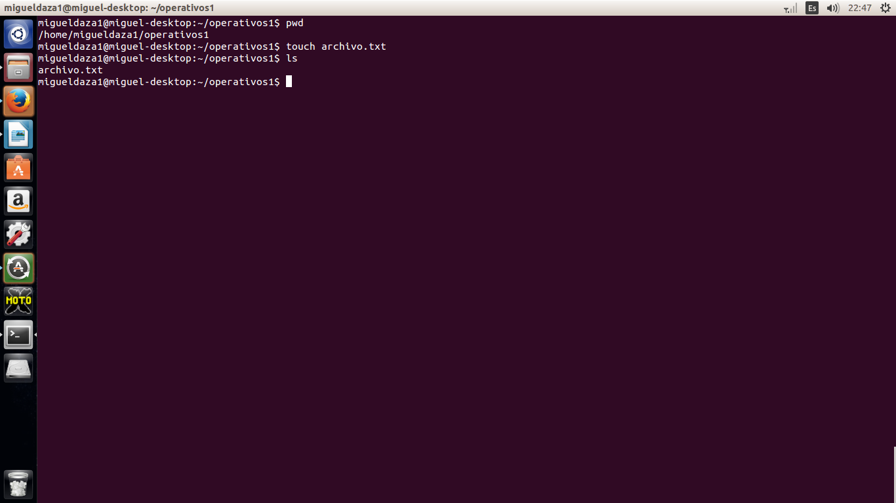

9. touch .archivo2.txt -‐> crear archivo de texto oculto

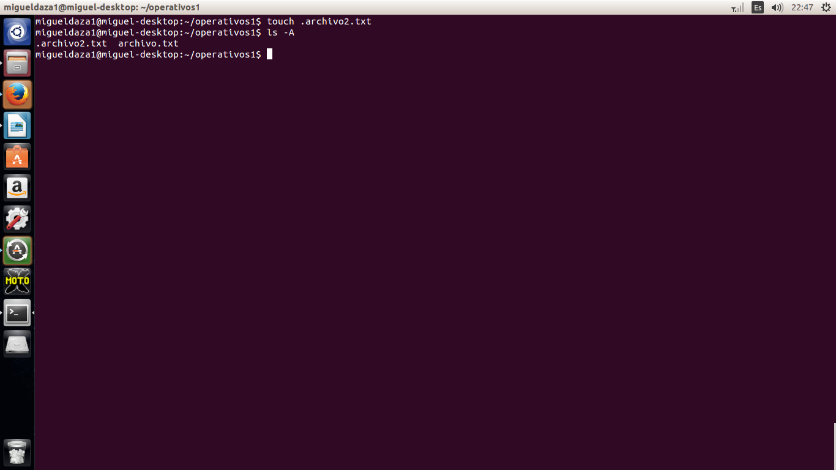

10. ls -‐>mostrar contenido actual de directorio

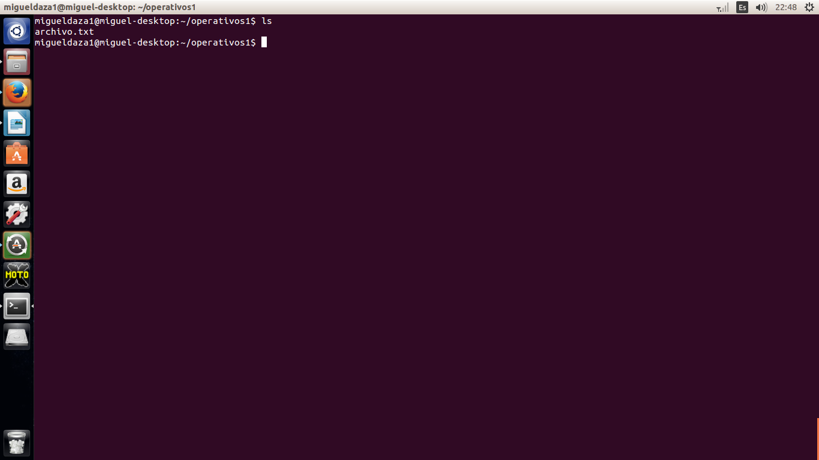

11. ls –A -‐>mostrar archivos oculos

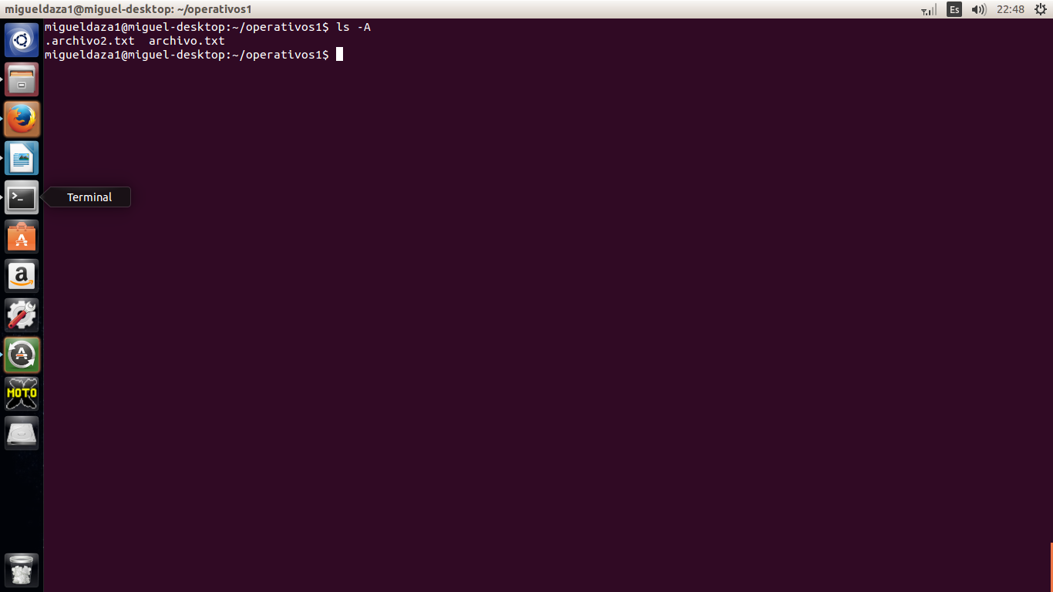

12. nano archivo.txt -‐> editar archivo (agregar texto y guardar)
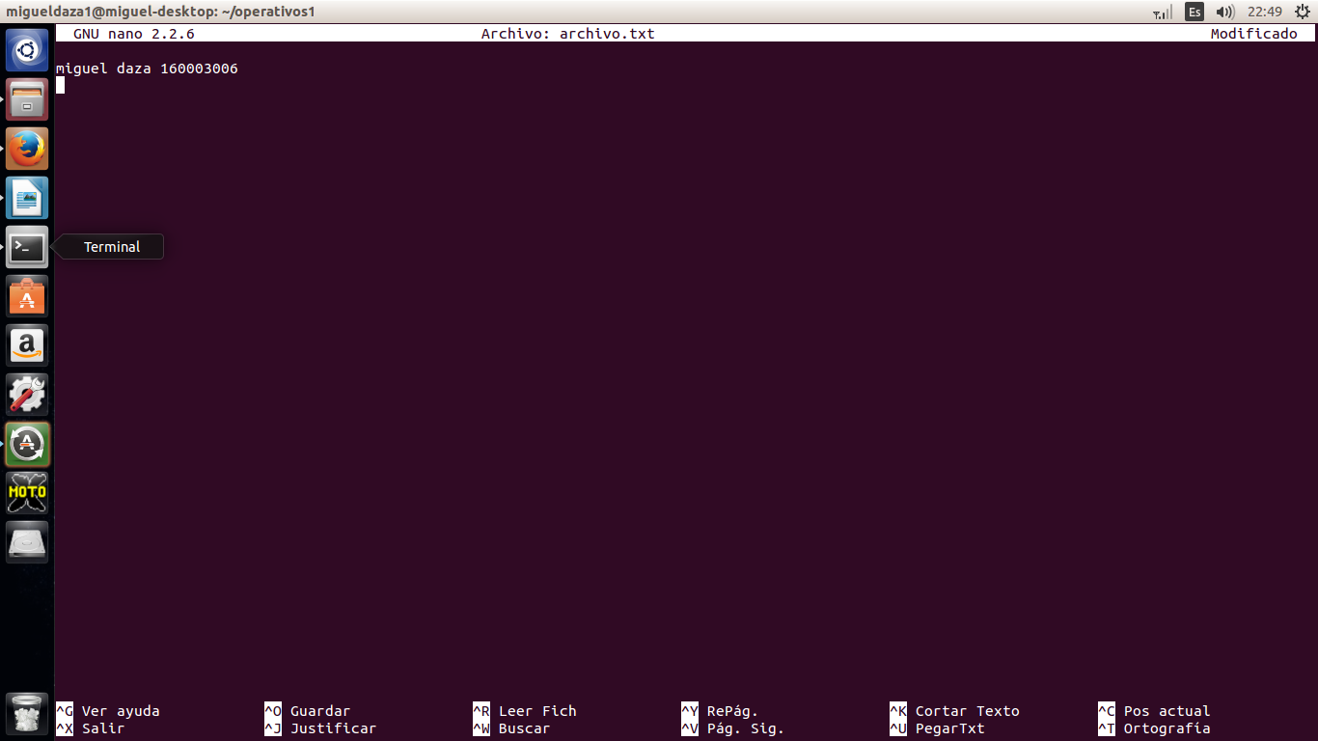
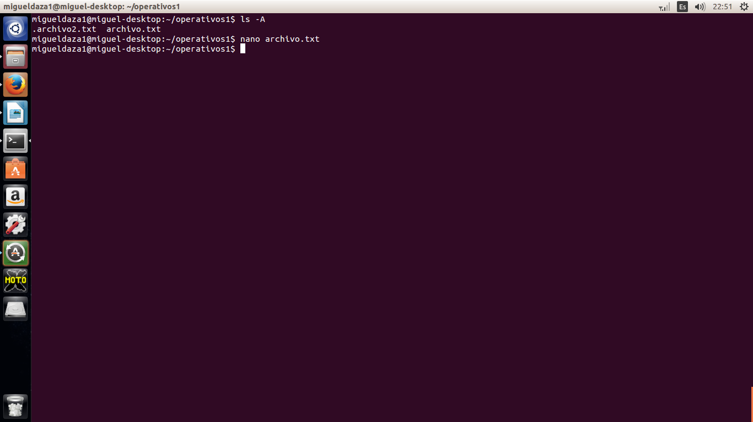
13. cat archivo.txt -‐> ver contenido de archivo

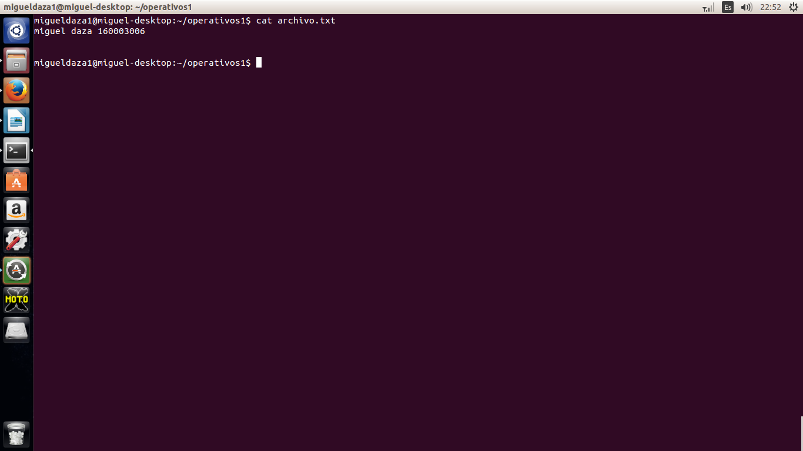

14. cd .. -‐> ir a la carpeta anterior

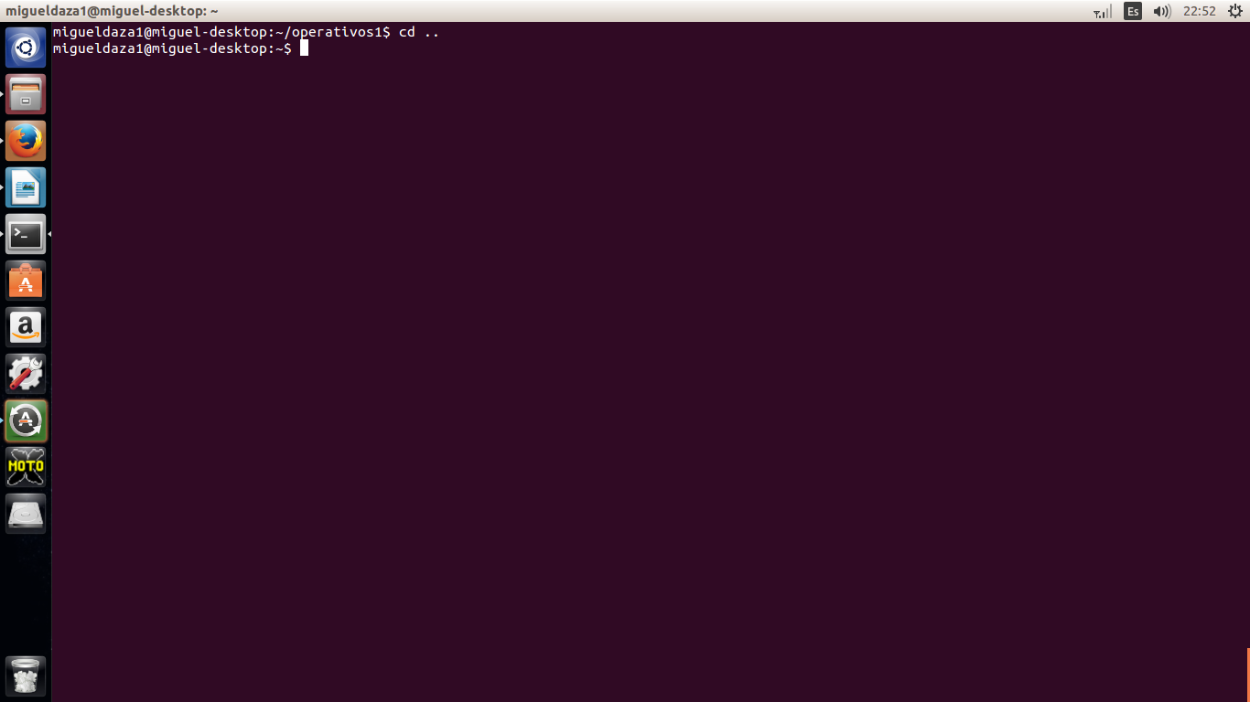

15. mkdir operativos2 -‐>crear otra carpeta

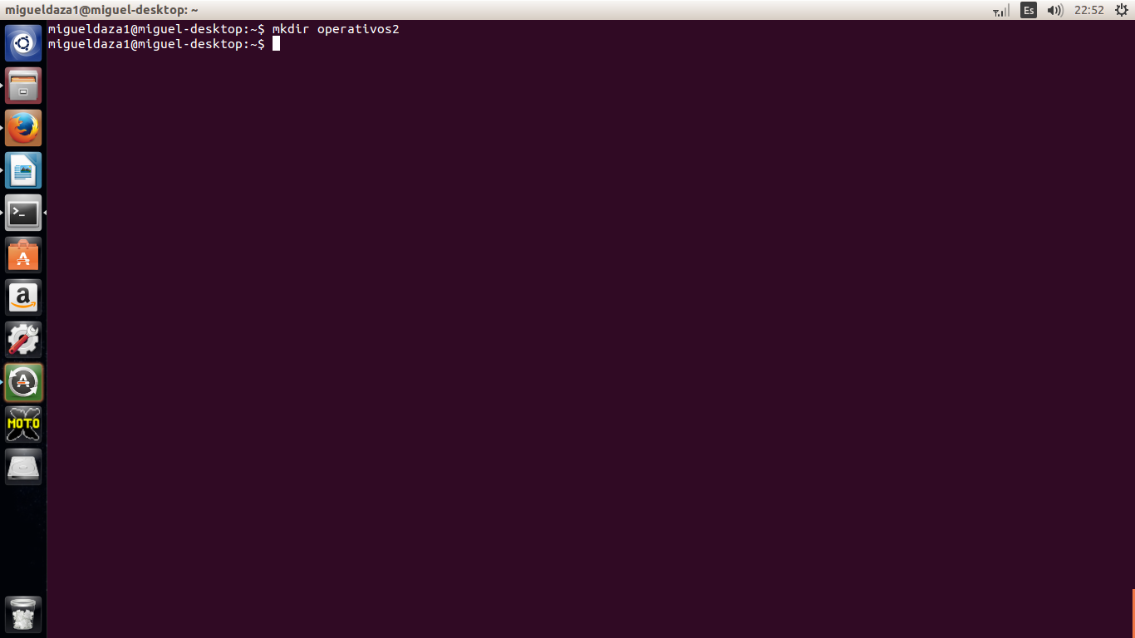

16. cp operativos/archivo.txt operativos2/ -‐>copiar archivo a otra carpeta

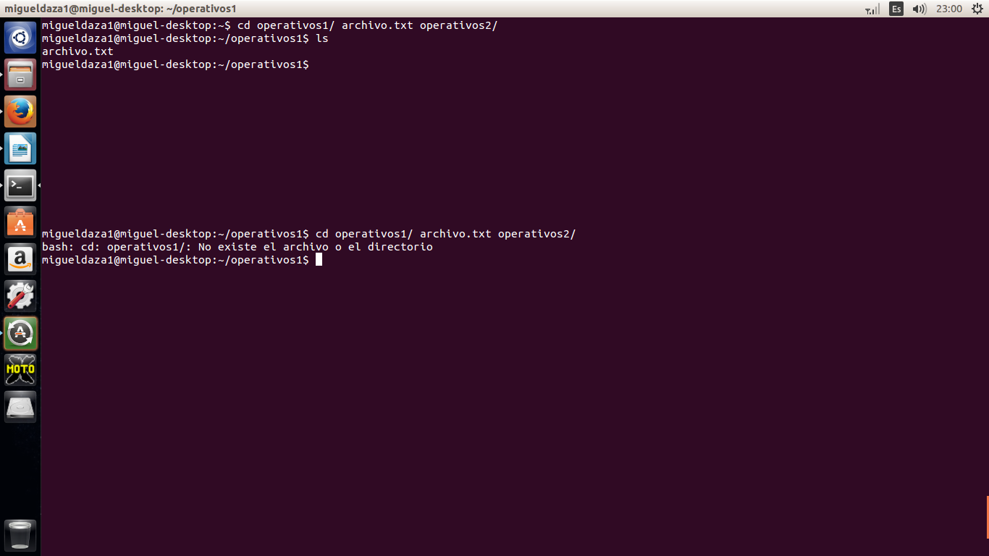
17. sudo apt-‐get install tree -‐>instalar paquete llamado tree
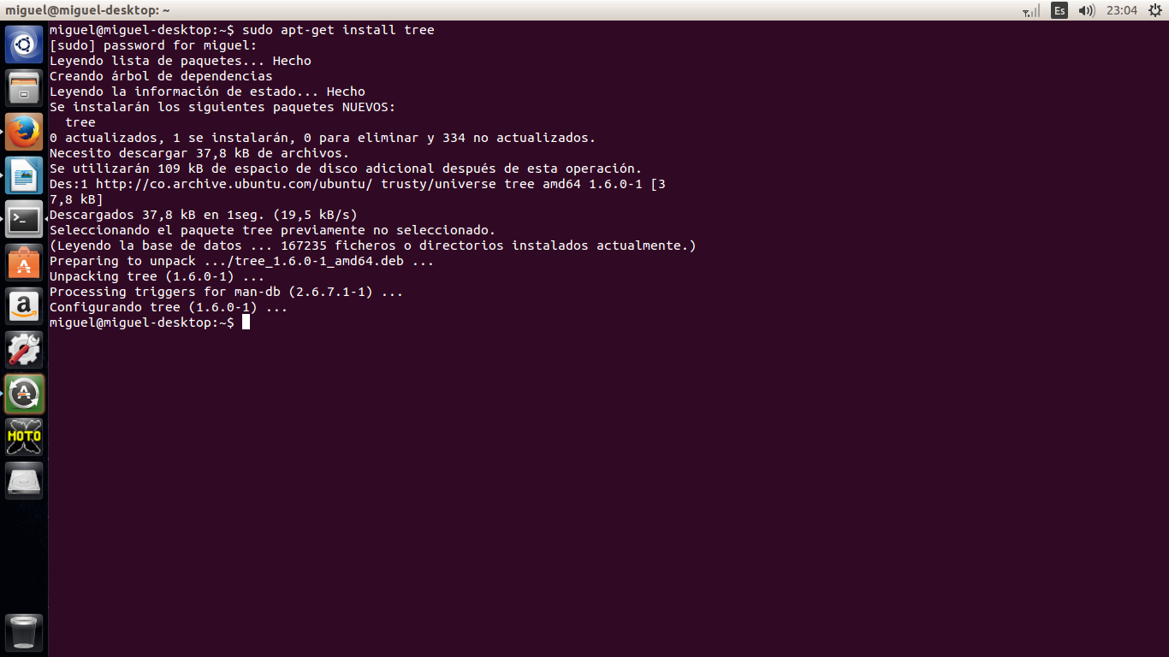

18. tree /home/josealvarez -‐> mostar árbol de directorios de la carpeta home del usuario

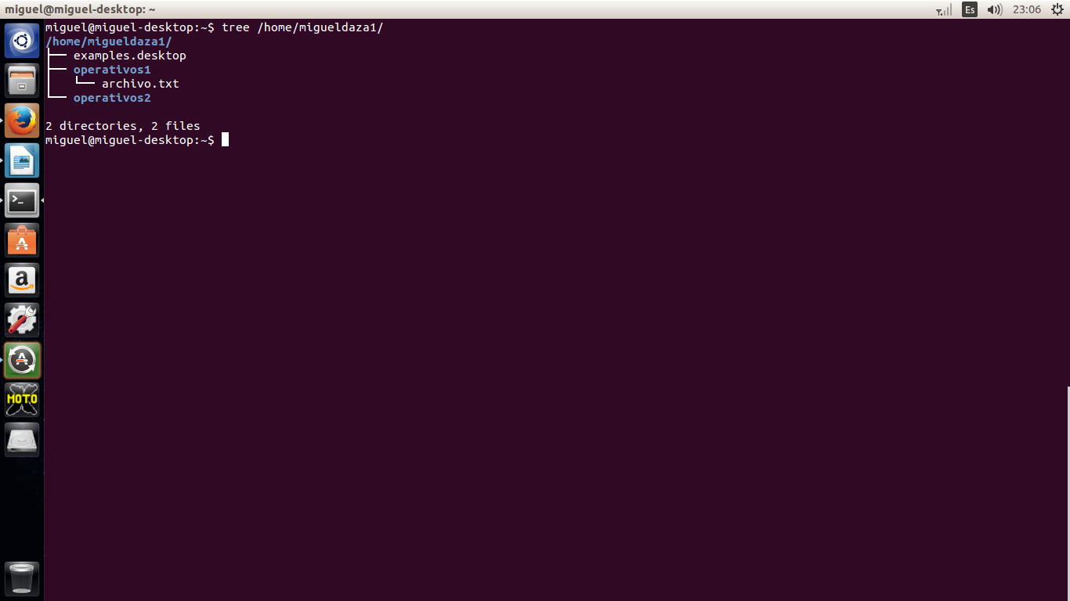

19. rm –rf operativos2 -‐> borrar carpeta operativos

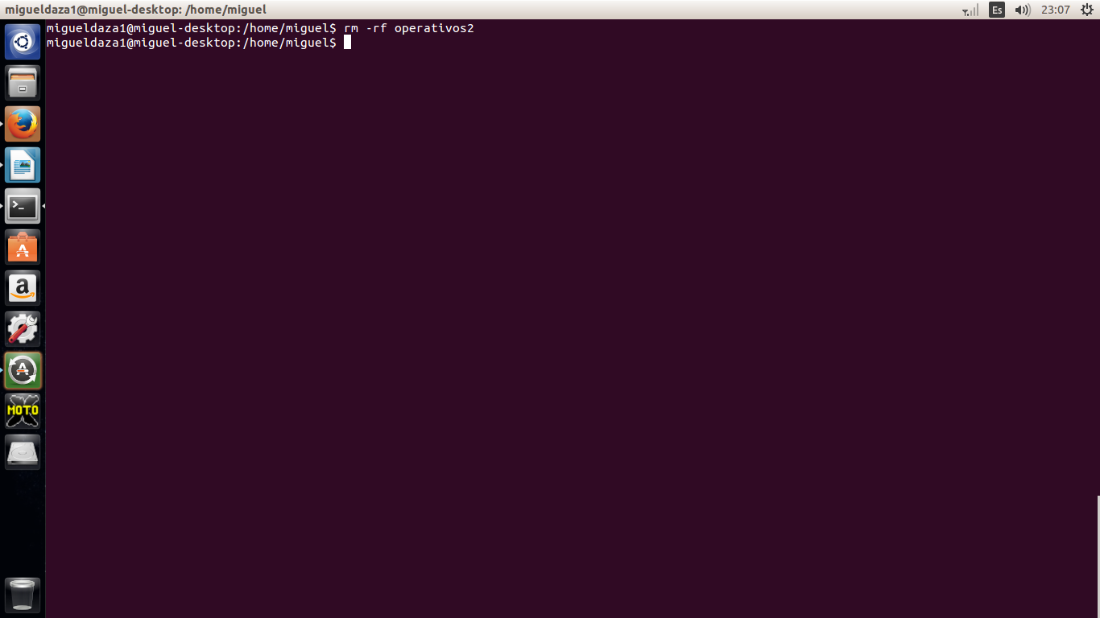

20. find /home/josealvarez/operativos –name *.txt -‐> buscar archivos .txt en el directorio indicado

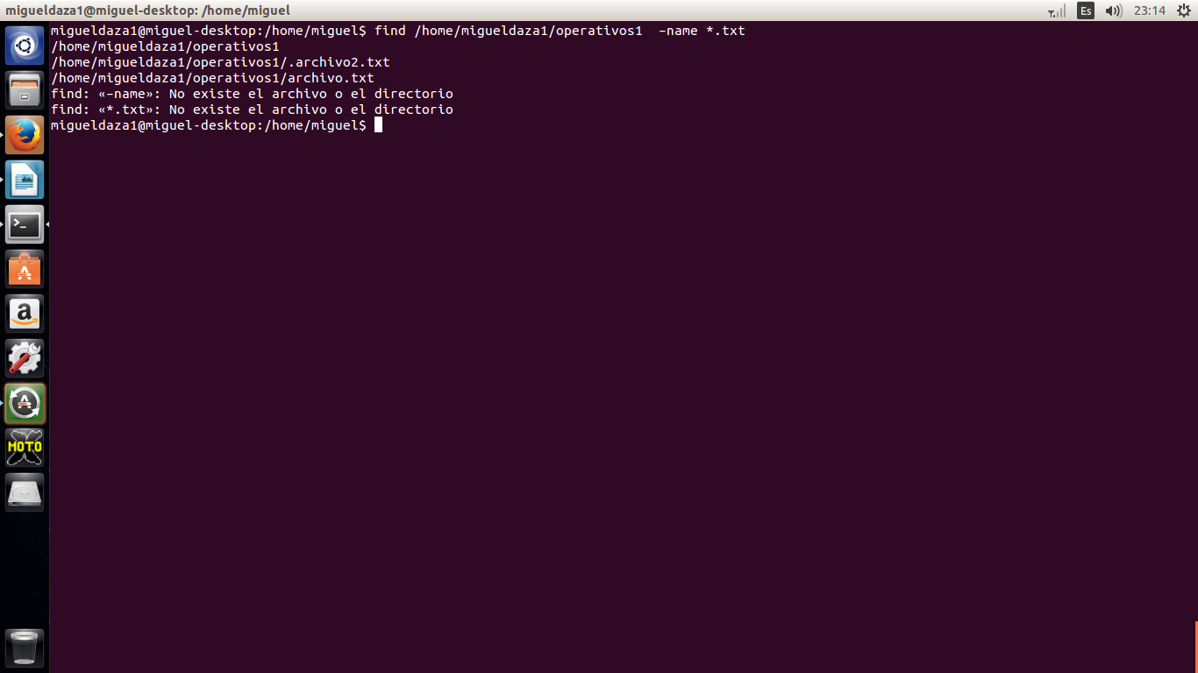
21. ls –l -‐> mostar permisos de carpetas
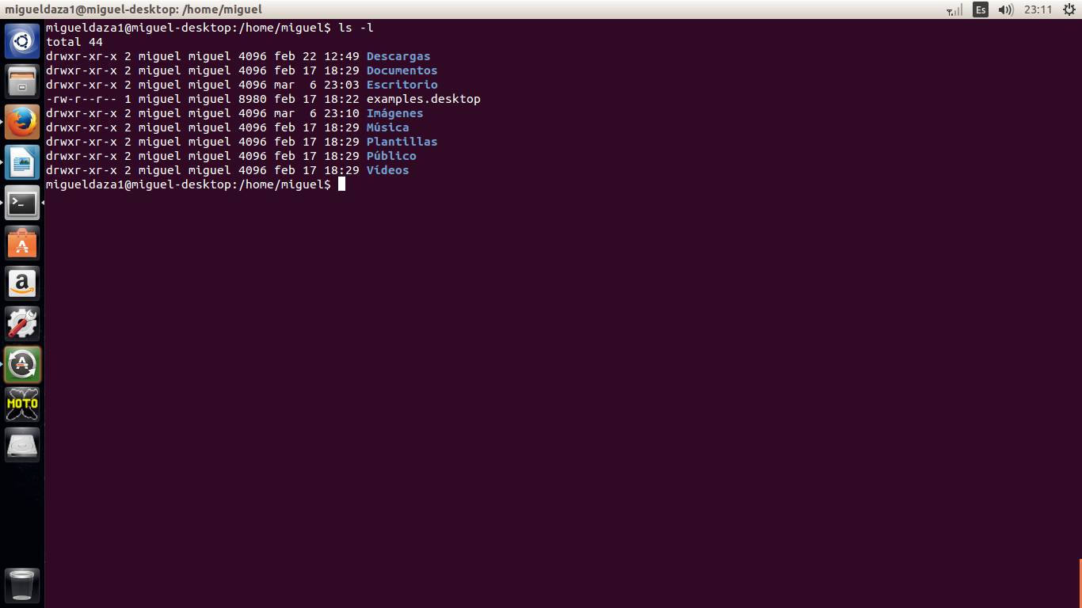

22. sudo chown root operativos -‐> cambiar dueño de carpeta a la carpeta operativos

23. ls –l -‐> mostar permisos de carpeta para evidenciar que el nuevo dueño es root
24. uname –m (arquitectura del equipo)
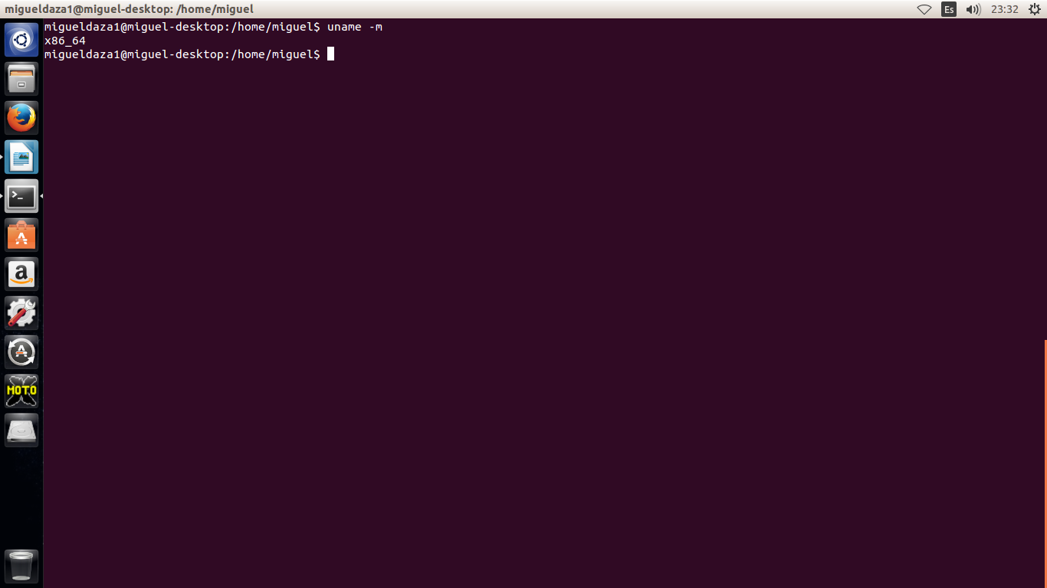
25. uname –r (versión del kernel)
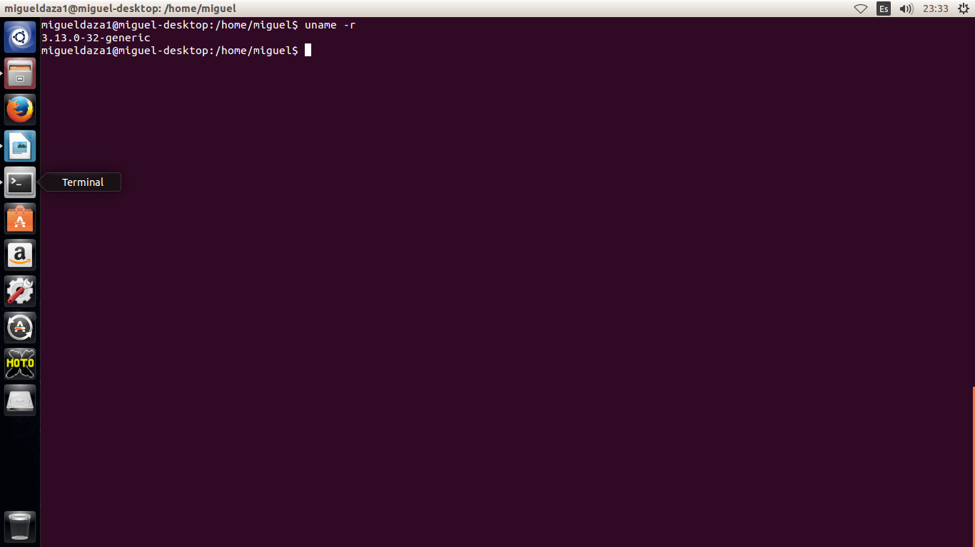

26. date -‐> mostrar fechas
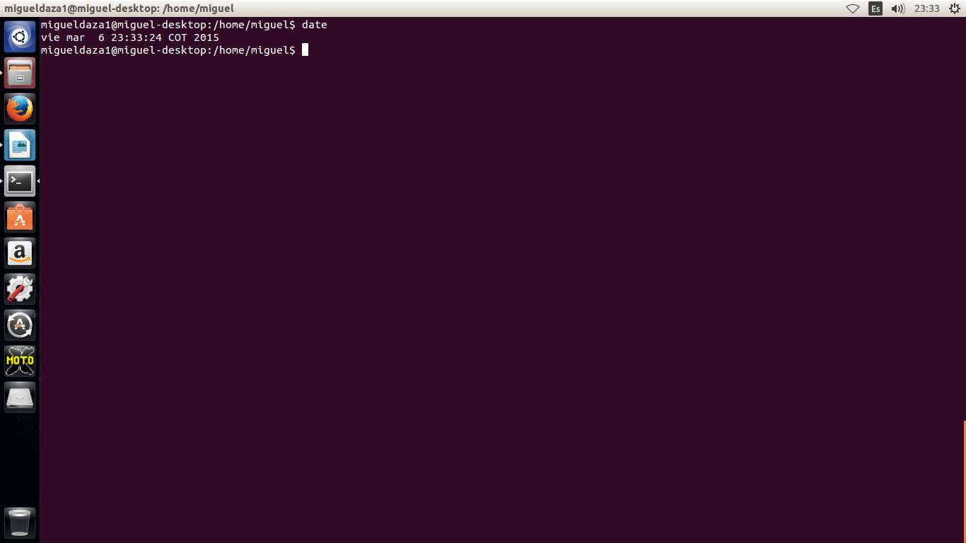

27. sudo apt-‐get install htop -‐> instalar paquete htop

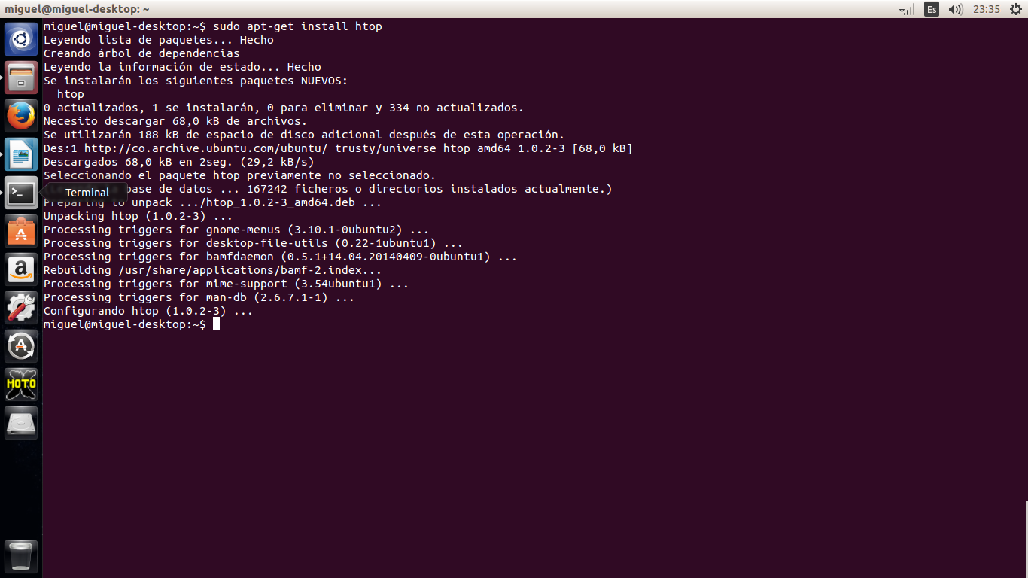

28. htop -‐>mostar estadística de rendimiento del equipo
